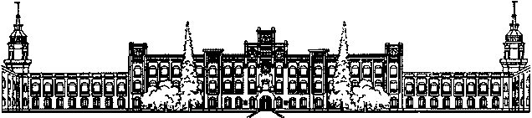
Міністерство освіти і науки України
Національний технічний університет України
«Київський політехнічний інститут імені Ігоря Сікорського»
Факультет інформатики та обчислювальної техніки
Кафедра інформаційних систем та технологій

Лабораторна робота №1
з дисципліни
Штучний інтелект в задачах обробки зображень

Виконав: |  | Перевірив:
студент групи ІА-34: |  | асистент кафедри ІСТ
Ястремський Богдан |  | Тюляков Д.І.

Київ 2026

Тема: Основи роботи з Open CV.
Мета: ознайомитись з операціями читання, відображення та збереження зображень з використанням пакету для мови програмування Python.
Короткі теоретичні відомості:
OpenCV (англ. Open Source Computer Vision Library, бібліотека комп'ютерного зору з відкритим кодом) — бібліотека функцій та алгоритмів комп'ютерного зору, обробки зображень і чисельних алгоритмів загального призначення з відкритим кодом.
Бібліотека містить понад 2500 оптимізованих алгоритмів, серед яких повний набір як класичних так і практичних алгоритмів машинного навчання і комп'ютерного зору.
Зображення = прямокутна матриця пікселів. Тобто, 400x200px (HEIGHTxWIDTH) = 80000 пікселів.
Кожен піксель зображення у форматі градації сірого (grayscale, сіра шкала) має значення, що відображає відтінок сірого, тобто лише інтенсивністъ. У OpenCV є 256 відтінків сірого (8 бітів) - від 0 до 255.
Також розглядаються однобітні, двокольорові чорно-білі зображення, які використовують лише два кольори. Такі зображення називаються бінарними або двійковими.
Бінарні та сірі зображення можна отримати з кольрових зображень.
Пікселі в кольоровому зображенні мають додаткову інформацію. У OpenCV кольорові зображення в RGB (червоний, зелений, синій) колірному просторі мають 3-кортеж, пов'язаний з кожним пікселем: (B, G, R) .

Хід роботи:
- Відображення/запис зображення:
Для відображення ми спочатку читаємо зображення із назви файлу (кольорове без альфа-каналу за дефолтом). Потім виводимо його на екран. У метод waitKey() не передаємо нічого, бо це за дефолтом 0 – тобто показ картини, доти не натиснеться будь-яка клавіша.
Для запису картинки спочатку передаємо папку призначення (з назвою файлу) і що будемо зберігати.
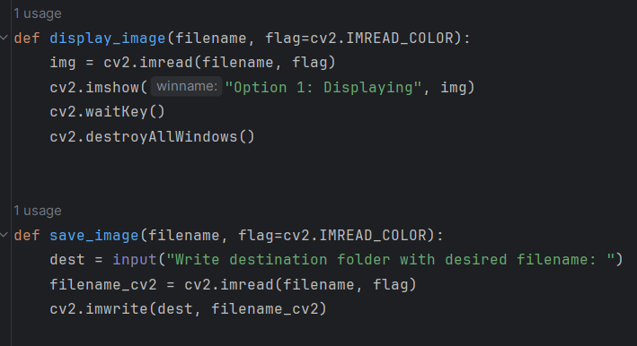
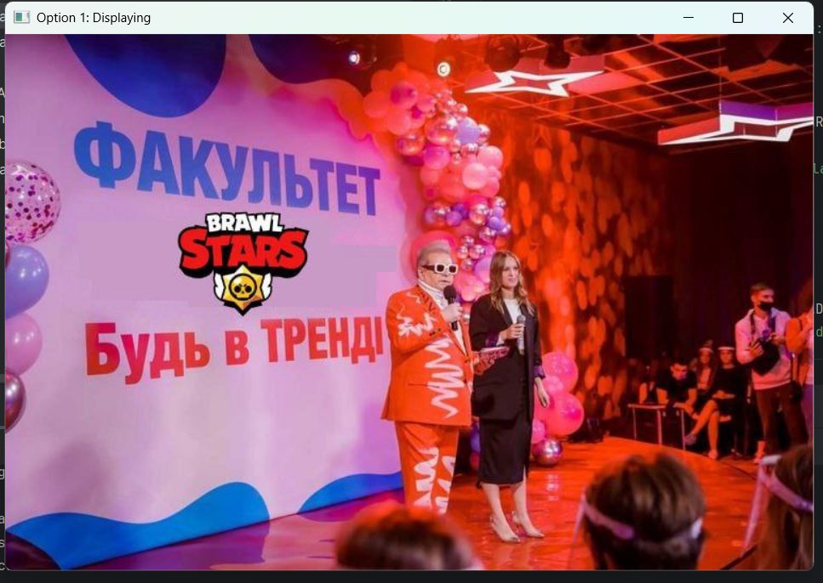
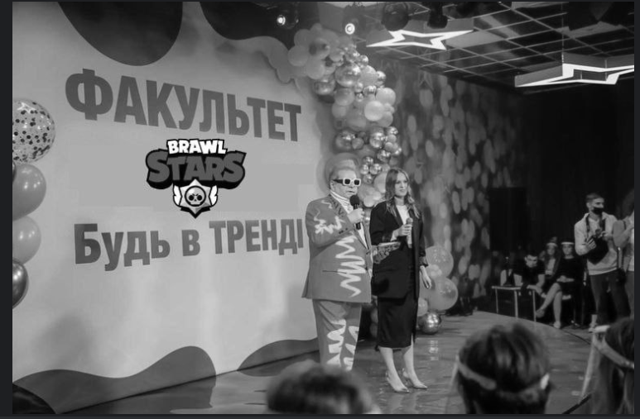
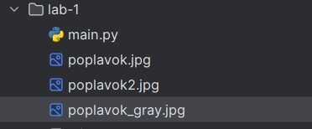
- Отримуємо інформацію про піксель:
Отримуємо висоту і ширину, обираємо рандомний піксель і виводимо по ньому інформацію в залежності від того, який прапорець було обрано.
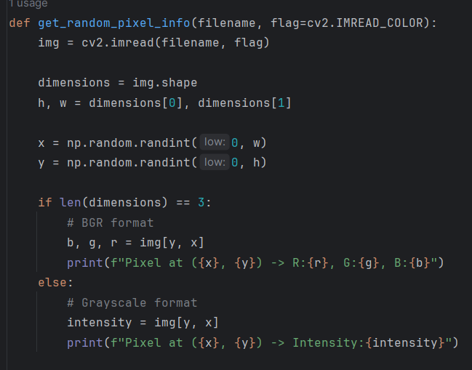
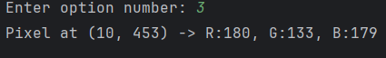

- Отримуємо регіон інтересів:
Отримуємо висоту і ширину, вибираємо рандомно 2 точки, сортуємо їх координати (для top-left, bottom-right точок).
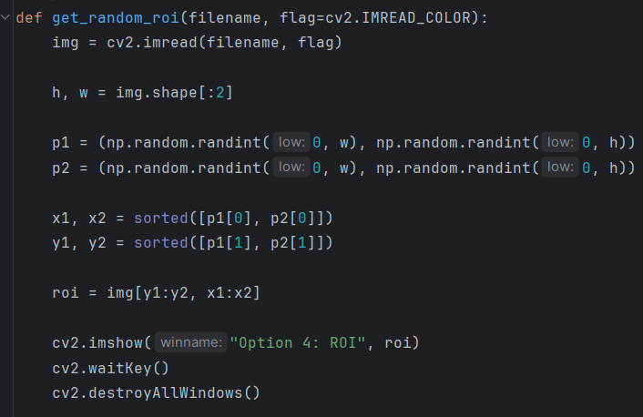
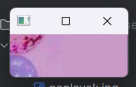

- Зміна розміру зображення:
У нас є вибір між точними розмірами і пропорційними. У обидва методи треба передати нові висоту і ширину.
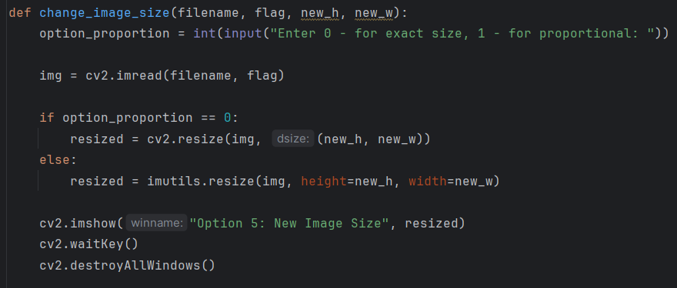
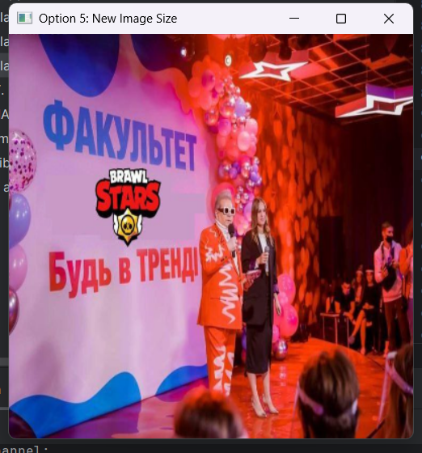

- Поворот зображення:
У метод rotate пакету imutils передаємо значення на скільки градусів повернути зображення.
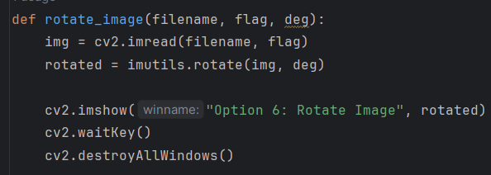
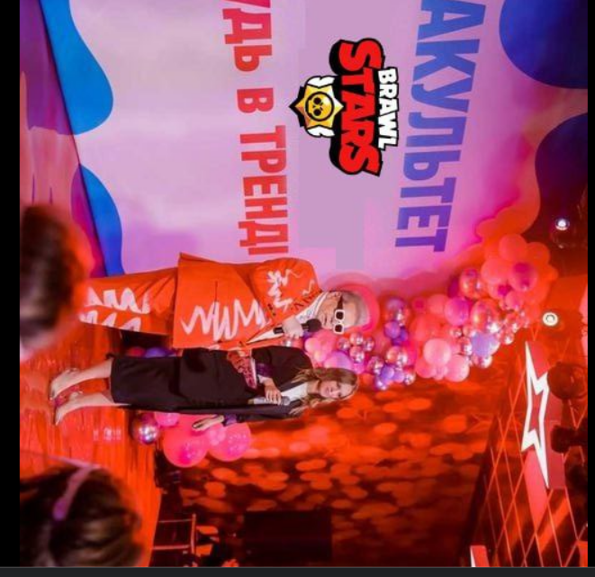

- Розмиття зображення:
Метод GaussianBlur приймає окрім зображення, розмір ядра (ширина/висота), середньоквадратичне відхилення по Х (якщо по Y не вказано, то аналогічне Х)
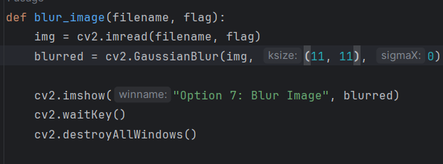
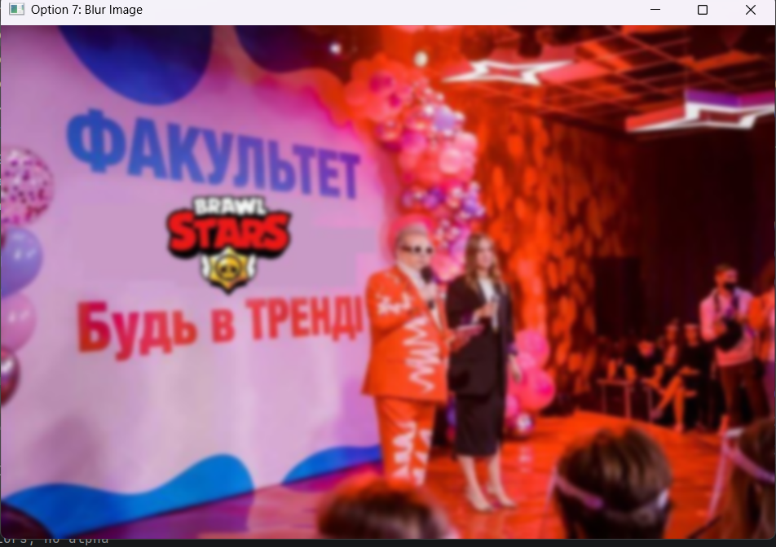

- Малювання лінії:
Створюємо повністю чорне зображення.
В метод line вставляємо зображення, координати початку і кінця, BGR кольору і товщину.
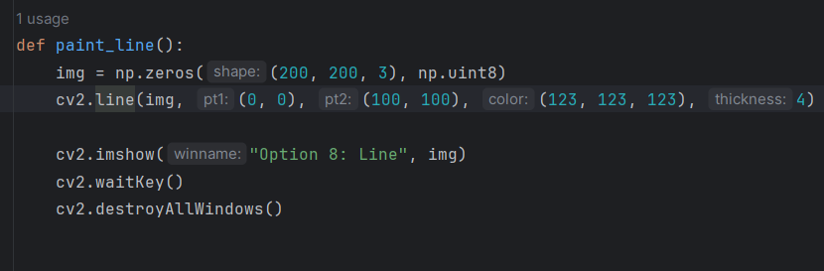
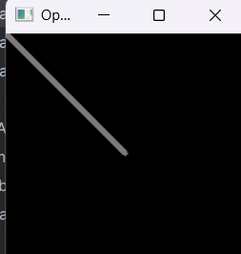
- Малювання ламаної:
Замість 2-х точок передаємо масив точок.
У метод polylines окрім методів з line передаємо також isClosed, тобто чи замикати ламану, чи ні.
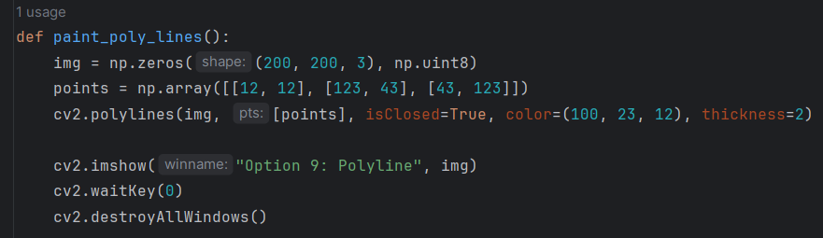
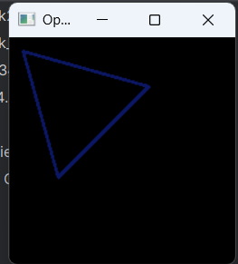

- Малювання кола:
Передаємо в метод circle наше зображення, його центр (x,y), радіус, колір і товщину.
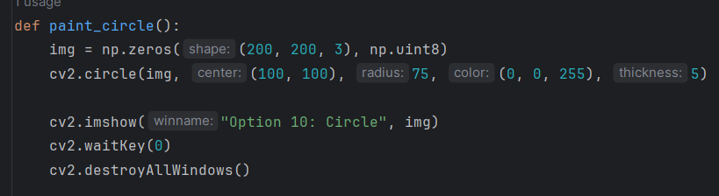
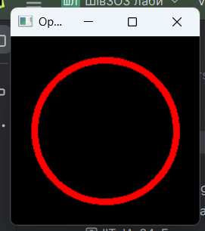

- Малювання тексту:
Обираємо тип шрифта, а у метод putText кладемо зображення, текст для виводу, початок друку, тип шрифта, розмір, колір і товщину.
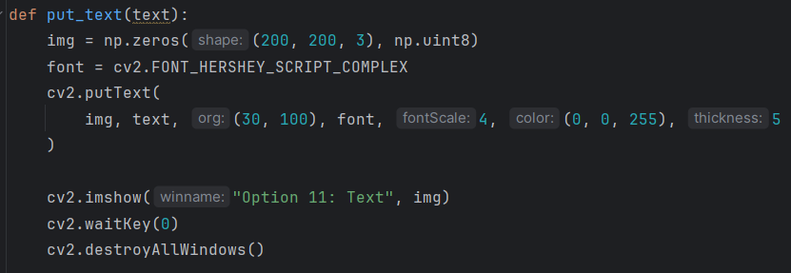
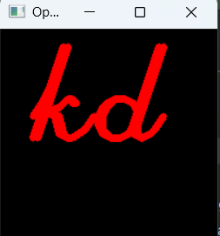
Висновки:
На даному лабораторному занятті я познайомився з потужним інструментом OpenCV у Python і пройшовся по базовим операціям: читання, відображення, запис зображень, отримання інформації про піксель, поворот, розмивання, зміна розміру зображення, малювання геометричних фігуру і роботу з текстом.

Відповіді на контрольні питання:
- Що таке OpenCV?
OpenCV (англ. Open Source Computer Vision Library, бібліотека комп'ютерного зору з відкритим кодом) — бібліотека функцій та алгоритмів комп'ютерного зору, обробки зображень і чисельних алгоритмів загального призначення з відкритим кодом.
- Що таке піксель?
Піксель — це найдрібніша, неподільна одиниця растрового цифрового зображення, що має певний колір та яскравість.
- Як встановити пакет opencv-python?
Pip install opencv-python
- Як розмити зображення?
Метод GaussianBlur приймає окрім зображення, розмір ядра (ширина/висота), середньоквадратичне відхилення по Х (якщо по Y не вказано, то аналогічне Х)
- Які функції використовуються для малювання та відображення тексту?
Обираємо тип шрифта, а у метод putText кладемо зображення, текст для виводу, початок друку, тип шрифта, розмір, колір і товщину.

